Т. А.
Понедельник 25 мая
№  n/n | Предмет | Материал урока | Стр. учеб-ка | Примечание
1. | Литературное чтение | Эни Хогарт «Мафин и паук»  Пояснения к выполнению заданий.  1. Дочитать сказку «Марфин и паук» до конца начиная со слов: У сарая все друзья ждали Мафина… стр. 205.  2. Записать на телефон и отправить отрывок сказки со слов: Мафин так трогательно рассказывал о пауке… и до конца сказки. | стр.  205 - 208 | аудио ответ направить на номер в WhatsApp: 9604663389  или эл.почту:arakancevnosch@yandex.ru
2. | Русский язык | Упражнения в применении изученных правил правописания  Пояснения к выполнению заданий.  1. Минутка чистописания. Написать три строчки буквосочетания:  Дд, Хх, Рр.  2. Выполнить упр. 223 (по заданию учебника).  Письменные работы сфотографировать и отправить. | стр.  128 | Фото ответ направить на номер в WhatsApp: 9604663389  или эл.почту:arakancevnosch@yandex.ru
3. | Математика | Проверочная работа  Пояснения к выполнению заданий.  1. Выполнить все задания базового уровня с № 1 по № 7 на стр.110.  2. Выполните задания на отдельном листе.  Оформляем работу так:  Число.  Проверочная работа.  Сфотографировать работу и отправить. | стр.  110 | Фото ответ направить на номер в WhatsApp: 9604663389  или эл.почту:arakancevnosch@yandex.ru
4. | Физкультура | Выполнять упражнения самостоятельно, ежедневно в течение недели. Каждое упражнение 8-10 раз  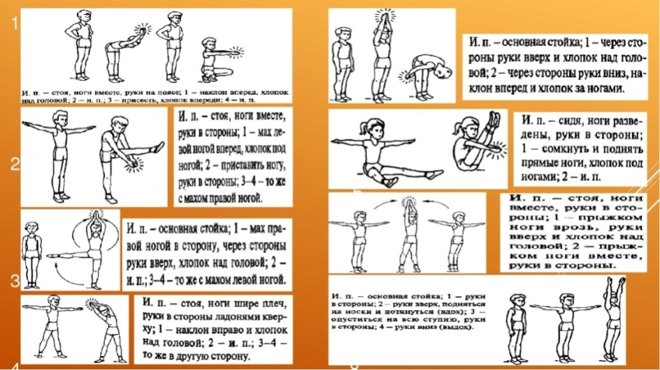 |  | Фото ответ направить на номер в WhatsApp: 9604663389  или эл.почту:arakancevnosch@yandex.ru

